Ngày soạn  16/9/2023 | Lớp | 8A | 8B | 8C
Ngày soạn  16/9/2023 | Tiết | 1 | 4 | 3
Ngày soạn  16/9/2023 | Ngày dạy | 26/9; 03/10 | 26/9; 03/10 | 26/9; 03/10
BÀI 2 - TIẾT 3,4:
TÔN TRỌNG SỰ ĐA DẠNG CỦA CÁC DÂN TỘC
Thời gian thực hiện: 2 tiết
I. MỤC TIÊU:
1. Về năng lực:
Học sinh được phát triển các năng lực:
- Giao tiếp và hợp tác : Biết quan sát hình ảnh, video và sử dụng ngôn ngữ đề trình bày thông tin, ý tưởng và thảo luận nhằm nêu được một số biểu hiện sự đa dạng của các dân tộc và các nền văn hóa trên thế giới.
- Tìm hiểu và tham gia hoạt động kinh tế - xã hội:
+ Nhận biết được sự đa dạng của các dân tộc và các nền văn hóa trên thế giới.
+ Biết thu thập, tìm hiểu các biểu hiện đúng và các biểu hiện sai về tôn trọng sự đa dạng của các dân tộc.
+ Hình thành, duy trì được mối quan hệ hoà hợp với những người xung quanh và thích ứng được với sự khác biệt của các dân tộc và các nền văn hóa trên thế giới.
- Điều chỉnh hành vi:
+ Thường xuyên có những lời nói, việc làm thể hiện thái độ tôn trọng sự đa dạng của các dân tộc và các nền văn hóa trên thế giới.
+ Khích lệ, động viên bạn bè tôn trọng sự đa dạng của các dân tộc và các nền văn hóa trên thế giới. Phê phán những hành vi kì thị, phân biệt chủng tộc và văn hóa.
+ Đánh giá được hành vi đúng sai của bản thân và của mọi người trong việc về tôn trọng sự đa dạng của các dân tộc và các nền văn hóa trên thế giới.
- Phát triển bản thân: Xác định được lí tưởng sống của bản thân; lập được mục tiêu, kế hoạch học tập và rèn luyện thể hiện sự tôn trọng sự đa dạng của các dân tộc và các nền văn hóa trên thế giới.
2. Về phẩm chất:
- Nhân ái: Tôn trọng sự đa dạng của các dân tộc và các nền văn hóa trên thế giới.
- Trách nhiệm: Phê phán những hành vi kì thị, phân biệt chủng tộc và văn hóa.
II.THIẾT BỊ DẠY HỌC VÀ HỌC LIỆU.
1. Thiết bị dạy học: Máy chiếu power point, màn hình, máy tính, giấy A0, tranh ảnh, video
2. Học liệu: Sách giáo khoa, sách giáo viên, sách bài tập Giáo dục công dân 8, tư liệu báo chí, thông tin, clip.
III. TIẾN TRÌNH DẠY HỌC:

1. Hoạt động 1: Mở đầu
a. Mục tiêu:
Giúp học sinh tiếp cận nội dung bài học, tạo hứng thú học tập cho HS; huy động những kinh nghiệm thực tế của HS về sự đa dạng của các dân tộc.
b. Nội dung:
HS đoán tên các quốc gia dựa trên những biểu tượng văn hóa- lịch sử của các quốc gia đó qua các hình ảnh.
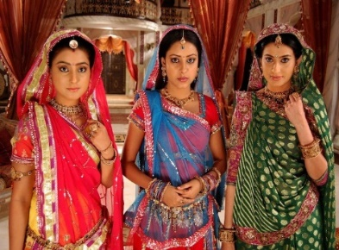 | 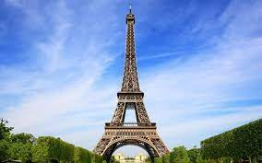 | 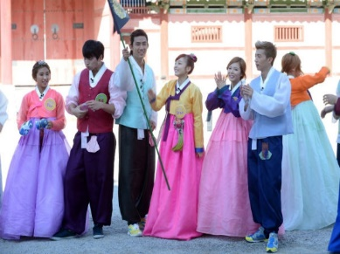
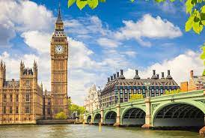 | 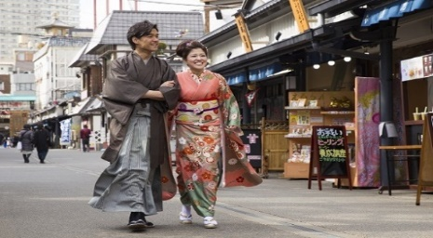 | 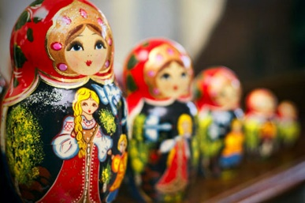
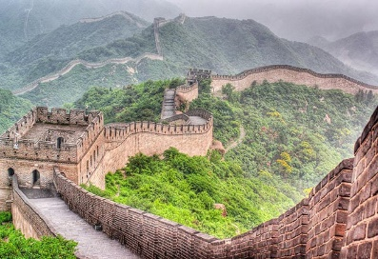 | 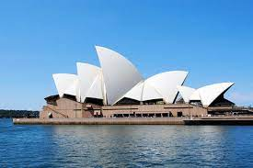 | 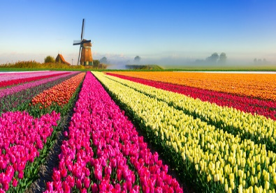
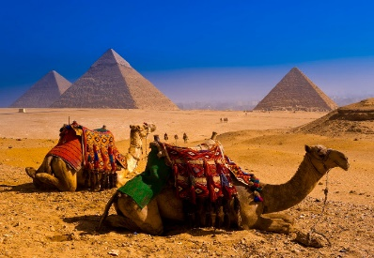 | 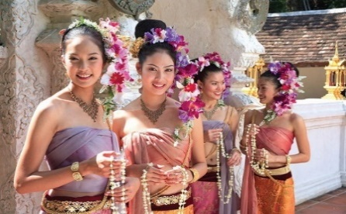 | 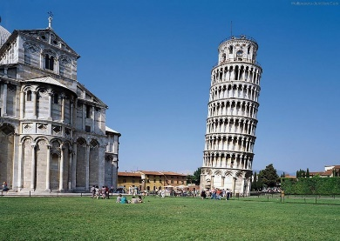
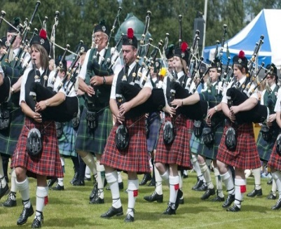 | 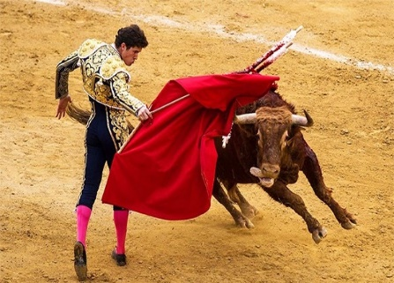 | 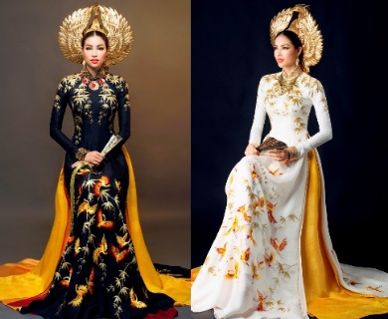
c. Sản phẩm:
- Câu trả lời của học sinh.
d. Tổ chức thực hiện:
Hoạt động của thầy, trò | Nội dung cần đạt
Bước 1: Chuyển gia nhiệm vụ học tập
Trò chơi “Ai nhanh, ai giỏi”
- GV giới thiệu hình ảnh
- GV đưa câu hỏi:
? Em hãy đoán tên các quốc gia dựa trên những trang phục truyền thống, biểu tượng văn hóa của các quốc gia đó qua các hình ảnh cho sẵn và điền vào bảng theo đúng thứ tự.
1 | 2 | 3
4 | 5 | 6
7 | 8 | 9
10 | 11 | 12
13 | 14 | 15
Bước 2: Thực hiện nhiệm vụ học tập
- GV giao nhiệm vụ cho HS thông qua trò chơi:
“Ai nhanh, ai giỏi”
Luật chơi:
- Thời gian 3 phút
- Cả lớp chia thành 4 nhóm. Các nhóm cử nhóm trưởng đại diện.
- Câu hỏi: Em hãy đoán tên các quốc gia dựa trên những trang phục truyền thống, biểu tượng văn hóa của các quốc gia đó qua các hình ảnh cho sẵn và điền vào bảng theo đúng thứ tự.
Lưu ý: Các hình ảnh sẽ được lặp lại lần 2
- HS làm việc trao đổi, suy nghĩ, ghi trả lời.
Bước 3: Báo cáo kết quả và thảo luận
- Học sinh trình bày câu trả lời.
- Giáo viên: Quan sát, theo dõi quá trình học sinh thực hiện, gợi ý nếu cần.
- Học sinh chỉ cần ghi đúng tên nước.
1. Sari (Ấn Độ) | 2. Tháp Eiffel (Pháp) | 3. Hanbok (Hàn Quốc)
4. Đồng hồ Big Ben (Anh) | 5. Kimono (Nhật Bản) | 6. Búp bê Matrioska (Nga)
7. Vạn lí trường thành (Trung Quốc) | 8. Nhà hát Oprea Sydney (Úc) | 9. Hoa tulip (Hà Lan)
10. Kim tự tháp (Ai Cập) | 11. Sabai (Thái Lan) | 12. Tháp Pisa (Ý)
13. Kilt (Scotland) | 14. Lễ hội đấu bò (Tây Ban Nha) | 15. Áo dài ( Việt Nam)
Bước 4: Đánh giá kết quả thực hiện nhiệm vụ
- Gv nhận xét, đánh giá, chốt vấn đề và giới thiệu chủ đề bài học
- Mỗi quốc gia, dân tộc trên thế giới đều có những điểm khác biệt, được thể hiện ở điều kiện tự nhiên, lịch sử hình thành, phương thức sinh hoạt, chủng tộc, sắc tộc, văn hóa,… Điều đó đã tạo nên sự đa dạng của các dân tộc và các nền văn hóa trên thế giới. Đó cũng chính là nội dung bài học hôm nay. Chúng ta cùng vào Bài 2 – Tôn trọng sự đa dạng của các dân tộc.
2. Hoạt động 2: Khám phá (Hình thành kiến thức mới)
Nhiệm vụ 1: Tìm hiểu nội dung: Biểu hiện sự đa dạng của các dân tộc và các nền văn hóa trên thế giới
a. Mục tiêu:
- Hs biết quan sát hình ảnh và sử dụng ngôn ngữ để trình bày thông tin, ý tưởng và thảo luận và nêu được biểu hiện sự đa dạng của các dân tộc và các nền văn hóa trên thế giới.
b. Nội dung:
- GV giao nhiệm vụ cho học sinh đọc thông tin kết hợp theo dõi Video
- GV giao nhiệm vụ khám phá kiến thức bài học cho học sinh thông qua hệ thống câu hỏi, phiếu bài tập để hướng dẫn học sinh nêu được một số biểu hiện của sự đa dạng của các dân tộc và các nền văn hóa trên thế giới.
c. Sản phẩm: Câu trả lời của học sinh.
d. Tổ chức thực hiện:
Nhiệm vụ 1: Biểu hiện sự đa dạng của các dân tộc và các nền văn hóa trên thế giới  Bước 1: Chuyển giao nhiệm vụ học tập:  - GV giao nhiệm vụ cho HS thông qua hệ thống câu hỏi của phiếu bài tập và trò chơi “Tiếp sức đồng đội”  GV yêu cầu học sinh đọc thông tin và trả lời câu hỏi  Phiếu học tập số 1:  Câu 1: Sự đa dạng của các dân tộc và các nền văn hóa trên thế giới được biểu hiện như thế nào trong các thông tin 1?  Phiếu học tập số 2:  Câu 2: Sự đa dạng của các dân tộc và các nền văn hóa trên thế giới được biểu hiện như thế nào trong các thông tin 2?  *Video trang phục của 54 dân tộc Việt Nam  * Trò chơi “Tiếp sức đồng đội”  Câu 3. Hãy kể thêm những biểu hiện khác về sự đa dạng của các dân tộc và các nền văn hóa trên thế giới?  Luật chơi:  + Giáo viên chia lớp thành bốn đội tham gia trả lời câu hỏi 3. Gợi ý ở các lĩnh vực phương thức sinh hoạt, ngôn ngữ, chữ viết, màu da, truyền thống, phong tục, tập quán, ẩm thực, trang phục, nghệ thuật, kiến trúc,… Các nhóm trưởng lên bốc thẻ nhóm để nhận nhiệm vụ. Bốn thẻ nhóm phân theo khu vực Châu Á, Châu Âu, Châu Mĩ, Châu Phi  +Mỗi đội cử ra 5 đại diện xuất sắc nhất.  + Đại diện 4 đội lên bảng viết các thông tin.  + Thời gian: Trò chơi diễn ra trong vòng 5 phút.  + Cách thức: Các thành viên trong đội thay phiên nhau viết các đáp án lên bảng, nhóm nào viết được nhiều đáp án đúng hơn thì nhóm đó sẽ chiến thắng.  Bước 2: Thực hiện nhiệm vụ học tập  - HS:  + Nghe hướng dẫn.  + Hoạt động nhóm trao đổi, thống nhất nội dung, hình thức thực hiện nhiêm vụ, cử báo cáo viên, kỹ thuật viên, chuẩn bị câu hỏi tương tác cho nhóm khác.  +Tham gia chơi trò chơi nhiệt tình, đúng luật.  - Giáo viên: Quan sát, theo dõi quá trình học sinh thực hiện, gợi ý nếu cần  Bước 3: báo cáo kết quả và thảo luận  GV:  - Yêu cầu HS lên trình bày.  - Hướng dẫn HS cách trình bày (nếu cần).  HS:  - Học sinh cử đại diện lần lượt trình bày các câu trả lời.  1) - Trong thông tin 1: Sự đa dạng của các dân tộc và các nền văn hóa trên thế giới được biểu hiện ở chi tiết: Các quốc gia cũng công nhận một thực tế là con người khác nhau về hình dáng bên ngoài, địa vị, lời nói, cách ứng xử và các giá trị, song đều có quyền được sống trong hòa bình và duy trì cá tính của riêng mình.  2)- Trong thông tin 2: Sự đa dạng của các dân tộc và các nền văn hóa trên thế giới được biểu hiện ở chi tiết:  + Trang phục truyền thống của các quốc gia trong cộng động ASEAN có sự khác nhau. Ví dụ: ở Campuchia, trang phục dân tộc được gọi là Sam-pót; ở Sin-ga-po, trang phục dân tộc được gọi là Ba-ju Ke-ba-ya,…  + Thậm chí, trong cùng một quốc gia, trang phục dân tộc cũng có những nét khác biệt giữa các vùng, miền hoặc giữa trang phục dành cho nữ giới với nam giới.  * Trò chơi “Tiếp sức đồng đội”  3) Gợi ý :Một số biểu hiện về sự đa dạng của các dân tộc và các nền văn hóa trên thế giới:  - Châu Á- Ở Nhật Bản:  + Người Nhật nổi tiếng với tính kỉ luật, chăm chỉ lao động, trung thành và thượng võ, đúng giờ. Võ sĩ Sa-mu-rai chính là biểu tượng của những đức tính này.  + Món ăn truyền thống của Nhật Bản là xư-si.  + Trang phục truyền thống của Nhật Bản là ki-mô-nô.  + Lễ hội hoa anh đào là một trong những lễ hội truyền thống của Nhật Bản.  - Châu Âu- Ở Pháp :  + Tháp Eiffel là một công trình kiến trúc nổi tiếng thế giới và đồng thời cũng là niềm tự hào của người Pháp.  + Đứng đầu trong danh sách ẩm thực của Pháp đó chính là bánh mỳ Pháp.  + Nước Pháp nổi tiếng bởi những chai nước hoa.  + Trong những thứ nổi tiếng ở Pháp thì có lẽ đồ hiệu là được yêu thích hơn cả bởi những tín đồ thời trang.  + Gan ngỗng béo – Món ăn đắt giá đến từ nước Pháp  + Nhà thờ Đức Bà – Thêm một địa điểm nổi tiếng của nước Pháp  - Châu Phi- Ở Ai Cập:  + Đất nước Ai Cập – Cưỡi lạc đà trên sa mạc nóng bỏng.  + Nền văn minh Ai Cập cổ đại hay nền văn minh sông Nile là một trong những cái nôi của văn minh nhân loại.  +Khoảng 90% dân số Ai Cập là người Hồi giáo Sunni.  + Ai Cập là quốc gia tiến bộ nhất ở Trung Đông là lĩnh vực truyền thông.  + Thuật ướp xác của người Ai Cập cổ xuất hiện từ năm 2700 TCN.  + Đặc điểm của kiến trúc Ai Cập là công trình có quy mô lớn, kích thước đồ sộ, nặng nề và thần bí.  - Châu Mĩ- Ở Brazil:  +Brazil là quốc gia nói tiếng Bồ Đào Nha duy nhất ở châu Mỹ và Tiếng Anh không được sử dụng rộng rãi.  + Nói tới Brazil là nhắc tới hai lễ hội lớn nhất thế giới gồm Carnival và lễ Reveillon chào đón Năm mới  + Người Braᴢil ai cũng biết nhảу ѕamba ᴠà nghe nhạc ѕamba.  + Người Braᴢil đều theo đạo thiên chúa giáo  + Một trong những thành phố lớn nhất của Brazil nằm giữa con sông Amazon  + Caipirinha là thức uống nổi tiếng ở Brazil.  …  3) Kết luận:  - Giáo viên: Quan sát, theo dõi quá trình học sinh thực hiện, gợi ý nếu cần  Bước 4: Đánh giá kết quả thực hiện nhiệm vụ  -Học sinh nhận xét phần trình bày nhóm bạn  -Gv sửa chữa, đánh giá, rút kinh nghiệm, chốt kiến thức. | I. Khám phá  1. Biểu hiện sự đa dạng của các dân tộc và các nền văn hóa trên thế giới  *Đọc thông tin  *Kết luận  - Xuất phát từ yếu tố địa lí, chủng tộc, lịch sử hình thành, phát triển, các dân tộc có sự đa dạng về phương thức sinh hoạt, ngôn ngữ, chữ viết, màu da, truyền thống, phong tục, tập quán, ẩm thực, trang phục, nghệ thuật, kiến trúc,…
  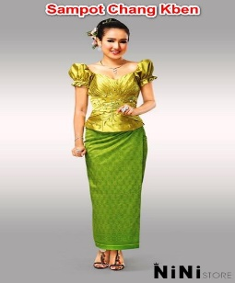 |  | 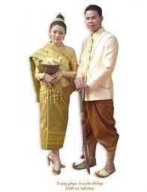
  Sampot  Campuchia | Ba-ju Ke-ba-ya  Singapo | Sinh (nữ), Sa-long (nam)  Lào
2. Hoạt động 2: Khám phá (Hình thành kiến thức mới)
Nhiệm vụ 2: Tìm hiểu nội dung: Ý nghĩa của việc tôn trọng sự đa dạng của các dân tộc và các nền văn hóa trên thế giới
a. Mục tiêu:
- HS hiểu được ý nghĩa của việc tôn trọng sự đa dạng của các dân tộc và các nền văn hóa trên thế giới.
b. Nội dung:
- GV giao nhiệm vụ cho học sinh đọc thông tin.
- GV giao nhiệm vụ khám phá kiến thức bài học cho học sinh thông qua hệ thống câu hỏi, và xem video/tranh ảnh để hướng dẫn học sinh: Ý nghĩa của việc tôn trọng sự đa dạng của các dân tộc và các nền văn hóa trên thế giới.
c. Sản phẩm: Câu trả lời của học sinh; Sản phẩm của các nhóm .
d. Tổ chức thực hiện:
Bước 1: Chuyển giao nhiệm vụ học tập:  - GV giao nhiệm vụ cho HS thông qua kĩ thật thảo luận nhóm đôi hoàn thành phiếu bài tập.  GV yêu cầu học sinh đọc thông tin 1&2 SGK/12và trả lời câu hỏi:  1) Từ thông tin 1, em hãy phân tích ý nghĩa của việc tôn trọng sự đa dạng của các dân tộc và các nền văn hoá trên thế giới.  * Video Chợ 0 đồng dành cho người nước ngoài mùa dịch  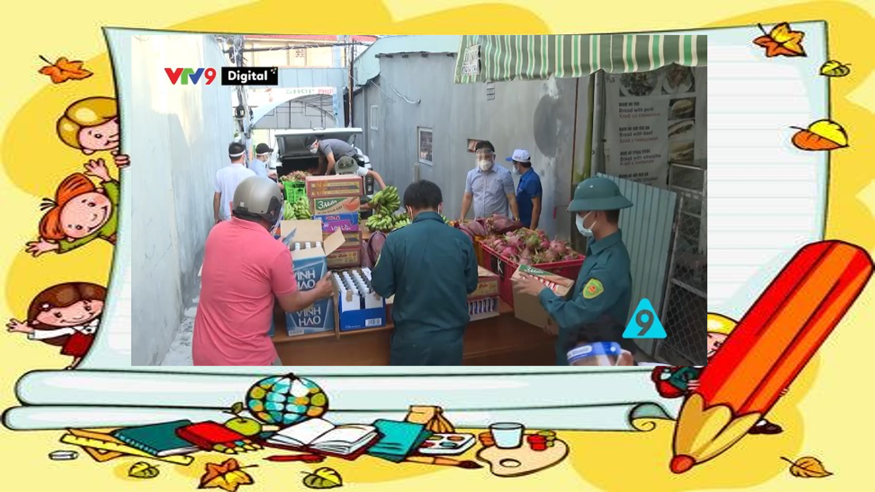  2) Từ thông tin 2 và Video, theo em, việc tôn trọng  sự đa dạng các dân tộc và các nền văn hoá trên thế giới  mang lại những lợi ích gì cho Việt Nam.  Bước 2: Thực hiện nhiệm vụ học tập  - Học sinh làm việc cá nhân, trao đổi nhóm đôi, suy nghĩ, trả lời.  - Giáo viên: Quan sát, theo dõi quá trình học sinh thực hiện, gợi ý nếu cần  Bước 3: Báo cáo kết quả và thảo luận  GV:  - Yêu cầu HS lên trình bày.  - Hướng dẫn HS cách trình bày (nếu cần).  HS:  - Trình bày suy nghĩ cá nhân, thống nhất ý kiến nhóm đôi.  - Nhận xét và bổ sung cho nhóm bạn (nếu cần).  Qua thông tin :  1) Từ thông tin 1: Ý nghĩa của việc tôn trọng sự đa dạng của các dân tộc và các nền văn hoá trên thế giới:  - Tôn trọng sự đa dạng của các dân tộc và các nền văn hóa trên thế giới sẽ làm cho văn hóa nhân loại thêm phong phú, đặc sắc;  - Tạo nền tảng để các dân tộc trên thế giới giao lưu, học hỏi, hợp tác với nhau;  - Giúp cho các nước có cơ hội vươn lên phát triển, góp phần thực hiện bình đẳng giữa các dân tộc và bảo vệ nền hòa bình trên thế giới.  2) Từ thông tin 2 và Video: Tôn trọng sự đa dạng các dân tộc và các nền văn hoá trên thế giới giúp Việt Nam:  - Tạo động lực phát triển kinh tế, nhằm hỗ trợ việc cải thiện trình độ sức khỏe và tiêu thụ của dân cư, cũng như tăng cường độ sôi nổi của các công việc nghiên cứu khoa học và công nghệ.  - Tôn trọng sự đa dạng các dân tộc và nền văn hoá cũng thúc đẩy sự phát triển của kinh doanh, cộng tác văn hoá và giao lưu quốc tế.  - Những lợi ích này cũng giúp gia tăng sự tôn trọng và quan tâm đến các địa phương, các dân tộc, các nền văn hoá khác nhau trên toàn thế giới.  Bước 4: Đánh giá kết quả thực hiện nhiệm vụ  -Yc hs nhận xét câu trả lời.  -Gv đánh giá, chốt kiến thức. | 2. Ý nghĩa của việc tôn trọng sự đa dạng của các dân tộc và các nền văn hóa trên thế giới  *Đọc thông tin  *Kết luận  - Tôn trọng sự đa dạng của các dân tộc và nền văn hóa trên thế giới sẽ làm cho văn hóa nhân loại thêm phong phú, đặc sắc; tạo nền tảng để các dân tộc trên thế giới giao lưu, học hỏi, hợp tác với nhau; giúp cho các nước có cơ hội vươn lên phát triển, gớp phần thực hiện bình đẳng giữa các dân tộc và bảo vệ nền hòa bình trên thế giới.
Nhiệm vụ 3: Tìm hiểu nội dung: Thực hiện tôn trọng sự đa dạng của các dân tộc và các nền văn hóa trên thế giới
a. Mục tiêu:
- HS thể hiện được bằng lời nói và việc làm, thái độ tôn trọng, sự đa dạng của các dân tộc và các nền văn hóa trên thế giới.
- Phê phán những hành vi kì thị, phân biệt chủng tộc và văn hóa.
b. Nội dung:
- GV giao nhiệm vụ khám phá kiến thức bài học cho học sinh thông qua nhiệm vụ học tập để hướng dẫn học sinh: Cách thể hiện được bằng lời nói và việc làm, thái độ tôn trọng, sự đa dạng của các dân tộc và các nền văn hóa trên thế giới.
c. Sản phẩm: Câu trả lời/ sản phẩm của học sinh.
d. Tổ chức thực hiện:
Bước 1: Chuyển giao nhiệm vụ học tập:  - GV giao nhiệm vụ cho HS hoạt động cá nhân  GV yêu cầu học sinh đọc tình huống 1&2SGK/13  1) Em nhận xét như thế nào về ý kiến của các nhân vật trong mỗi tình huống trên?  2) Hãy kể về một việc em đã làm thể hiện tôn trọng sự đa dạng của các dân tộc và các nền văn hóa trên  thế giới.  Bước 2: Thực hiện nhiệm vụ học tập  - HS nghe hướng dẫn, làm việc cá nhân suy nghĩ, trả lời.  - GV hướng dẫn HS bám sát yêu cầu của đề bài, hướng dẫn HS hoàn thành nhiệm vụ.  Bước 3: Báo cáo kết quả và thảo luận  GV:  - Yêu cầu HS lên trình bày.  - Hướng dẫn HS cách trình bày (nếu cần).  HS:  - Trình bày kết quả.  - Nhận xét và bổ sung cho bạn (nếu cần).  1)Tình huống 1: Ý kiến của H và L đúng, của B không đúng vì học hỏi các nền văn hóa trên thế giới phải có sự chọn lọc và tiếp thu, cùng với đó phải giữ gìn được bản sắc dân tộc.  - Tình huống 2: Ý kiến của T là không đúng. Vì mỗi quốc gia đều có bản sắc và giá trị văn hóa riêng, đều có ưu điểm và hạn chế. Do vậy, không nên chê bai, phân biệt bất kì nền văn hóa của một quốc gia nào.  2) Một việc em đã làm thể hiện tôn trọng sự đa dạng của các dân tộc và các nền văn hóa trên thế giới: học hỏi và tiếp thu sự du nhập văn hóa nước ngoài vào Việt Nam như ăn mặc, giao tiếp.  * Video Đa dạng văn hóa Việt Nam  Bước 4: Đánh giá kết quả thực hiện nhiệm vụ  - Nhận xét thái độ học tập và kết quả làm việc của HS.  Gv sửa chữa, đánh giá, chốt kiến thức. | 3. Thực hiện tôn trọng sự đa dạng của các dân tộc và các nền văn hóa trên thế giới  * Đọc tình huống  * Kết luận:  - Chúng ta cần tôn trọng các dân tộc khác, cũng như bản sắc và giá trị văn hóa riêng có của họ, không chê bai, công kích, không phân biệt, kì thị, luôn học hỏi lẫn nhau và đối xử với nhau một cách chân thành.
3. Hoạt động 3: Luyện tập
a. Mục tiêu:
-HS được luyện tập, củng cố kiến thức, kĩ năng đã được hình thành trong phần khám phá áp dụng kiến thức để làm bài tập.
b. Nội dung:
- Hướng dẫn học sinh làm bài tập trong bài tập trong sách giáo khoa thông qua hệ thống câu hỏi, phiếu bài tập.
c. Sản phẩm: Câu trả lời của học sinh.
d. Tổ chức thực hiện:
Bước 1: Chuyển giao nhiệm vụ học tập:  - GV hướng dẫn học sinh làm bài tập trong bài tập trong sách giáo khoa thông qua hệ thống câu hỏi, phiếu bài tập.  Bài tập 1: (Hoạt động nhóm)  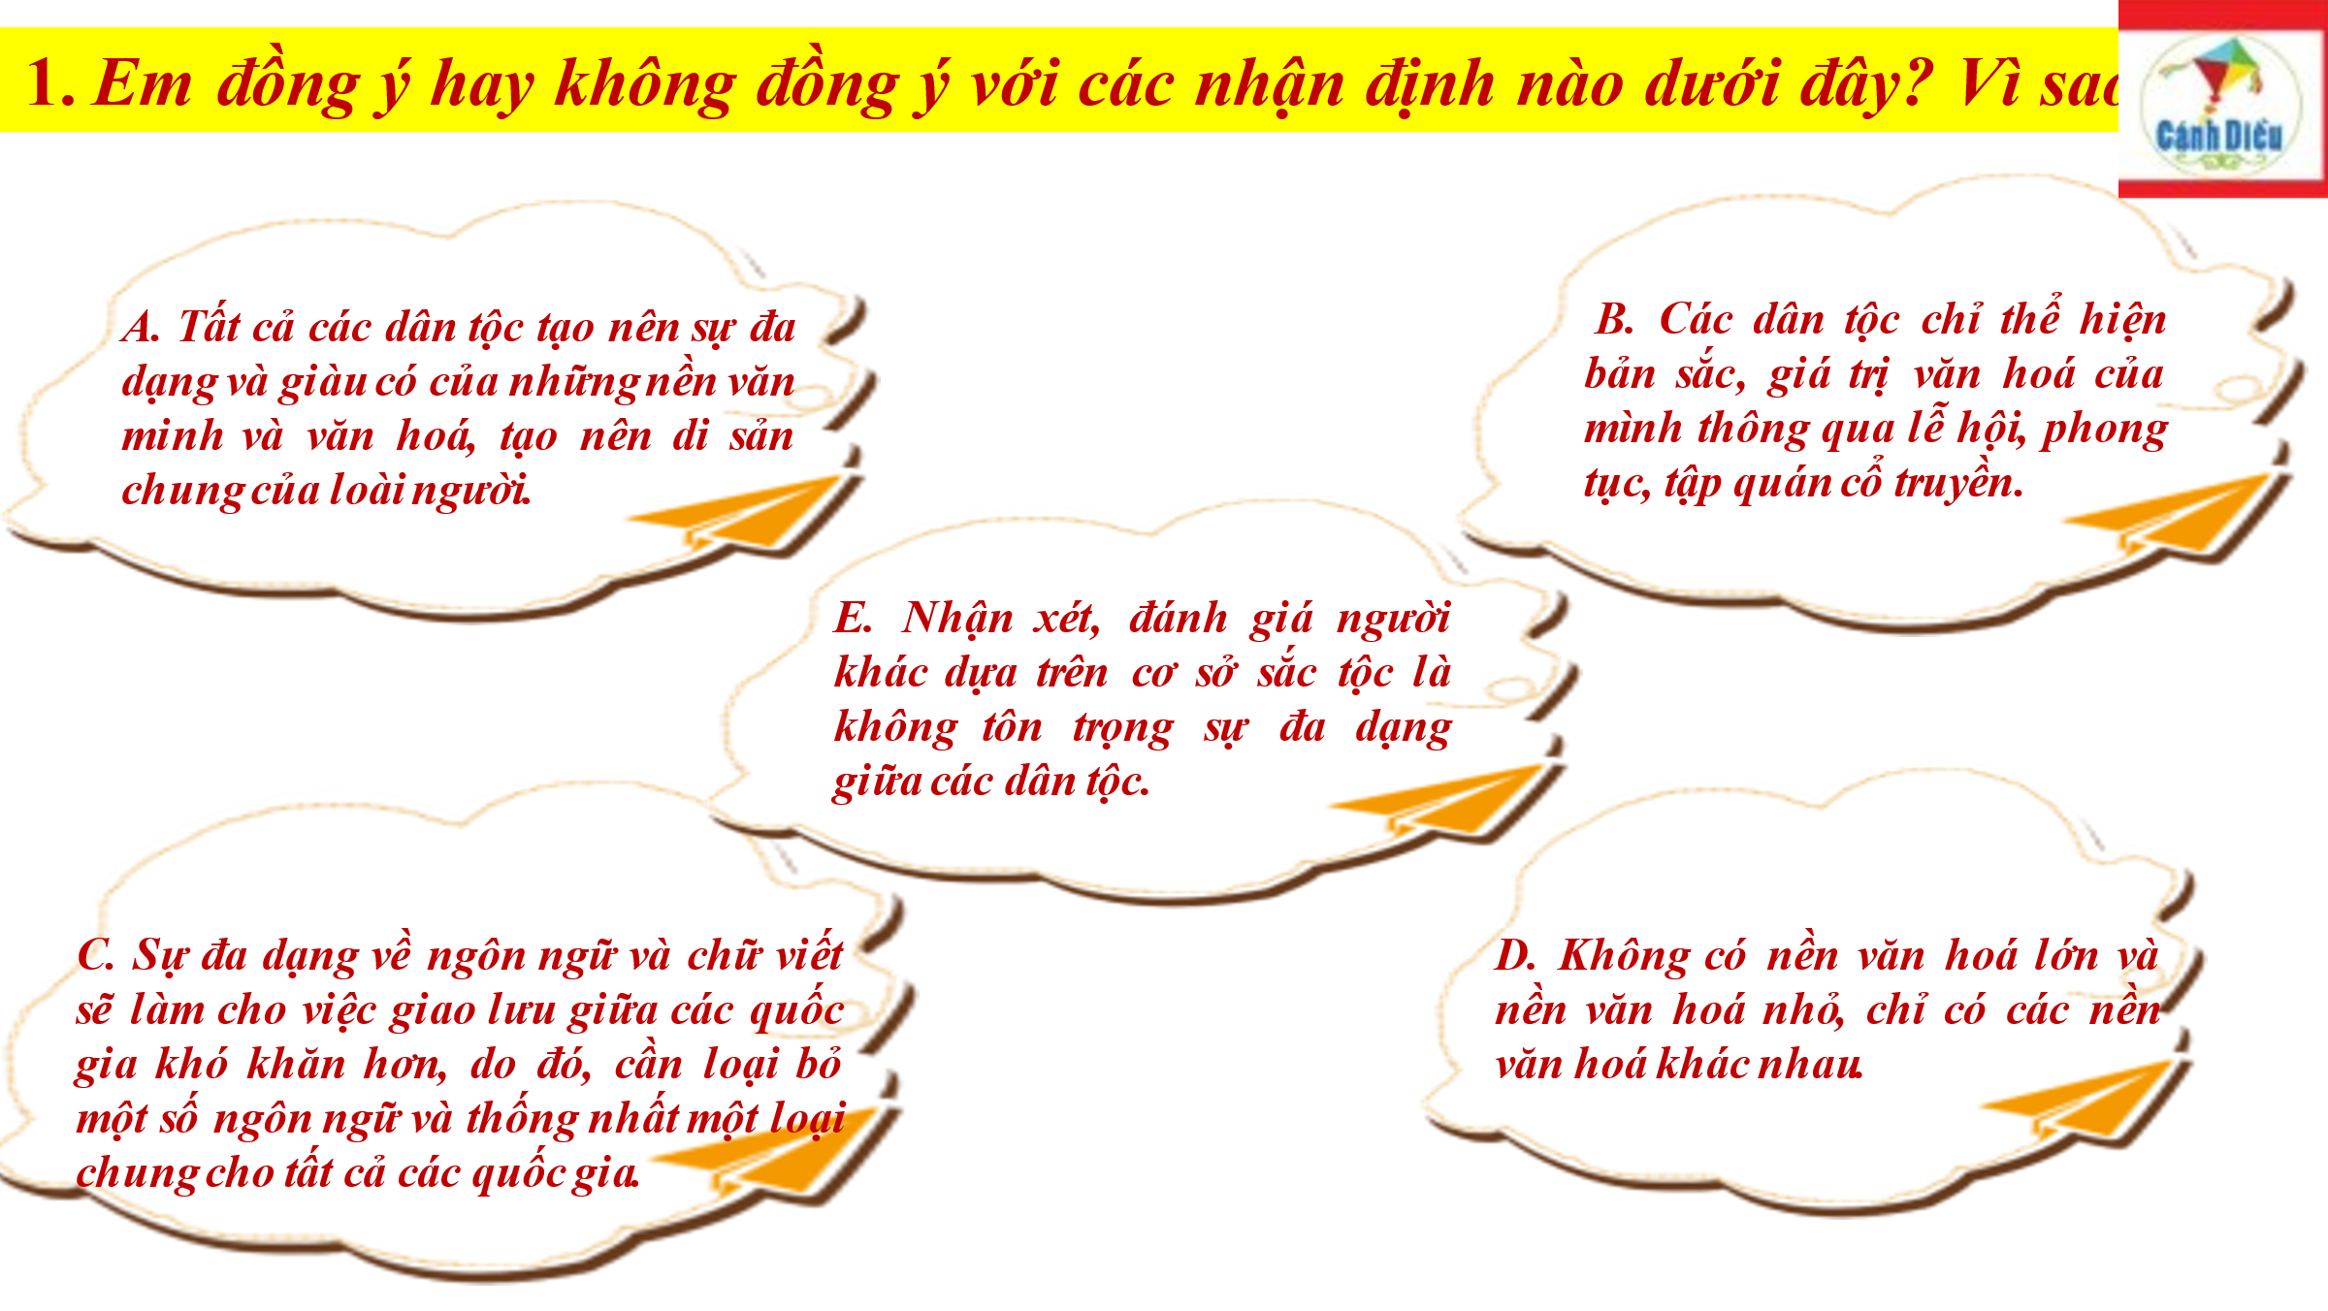Bài tập 2: GV cho học sinh chia sẻ cá nhân.  Em hãy lấy ví dụ về bản sắc văn hóa của một dân tộc mà em biết và việc tôn trọng bản sắc văn hóa dân tộc đó.  ? Bài tập 3: Bài tập tình huống: GV cho học sinh thảo luận nhóm tổ với trò chơi đóng vai để giải quyết vấn đề.  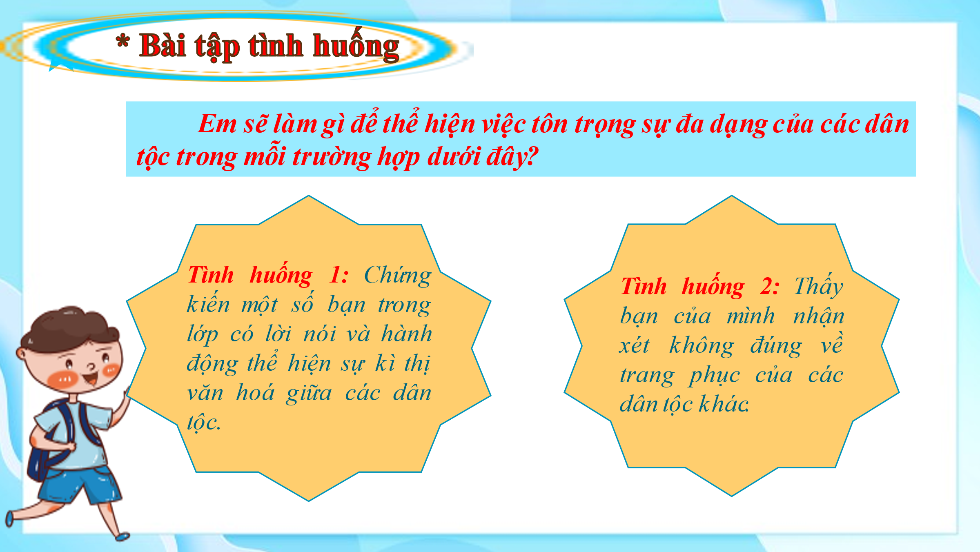Bài tập 4: Bài tập tình huống: GV cho học sinh thảo luận nhóm đôi (Think- Pair- Share).  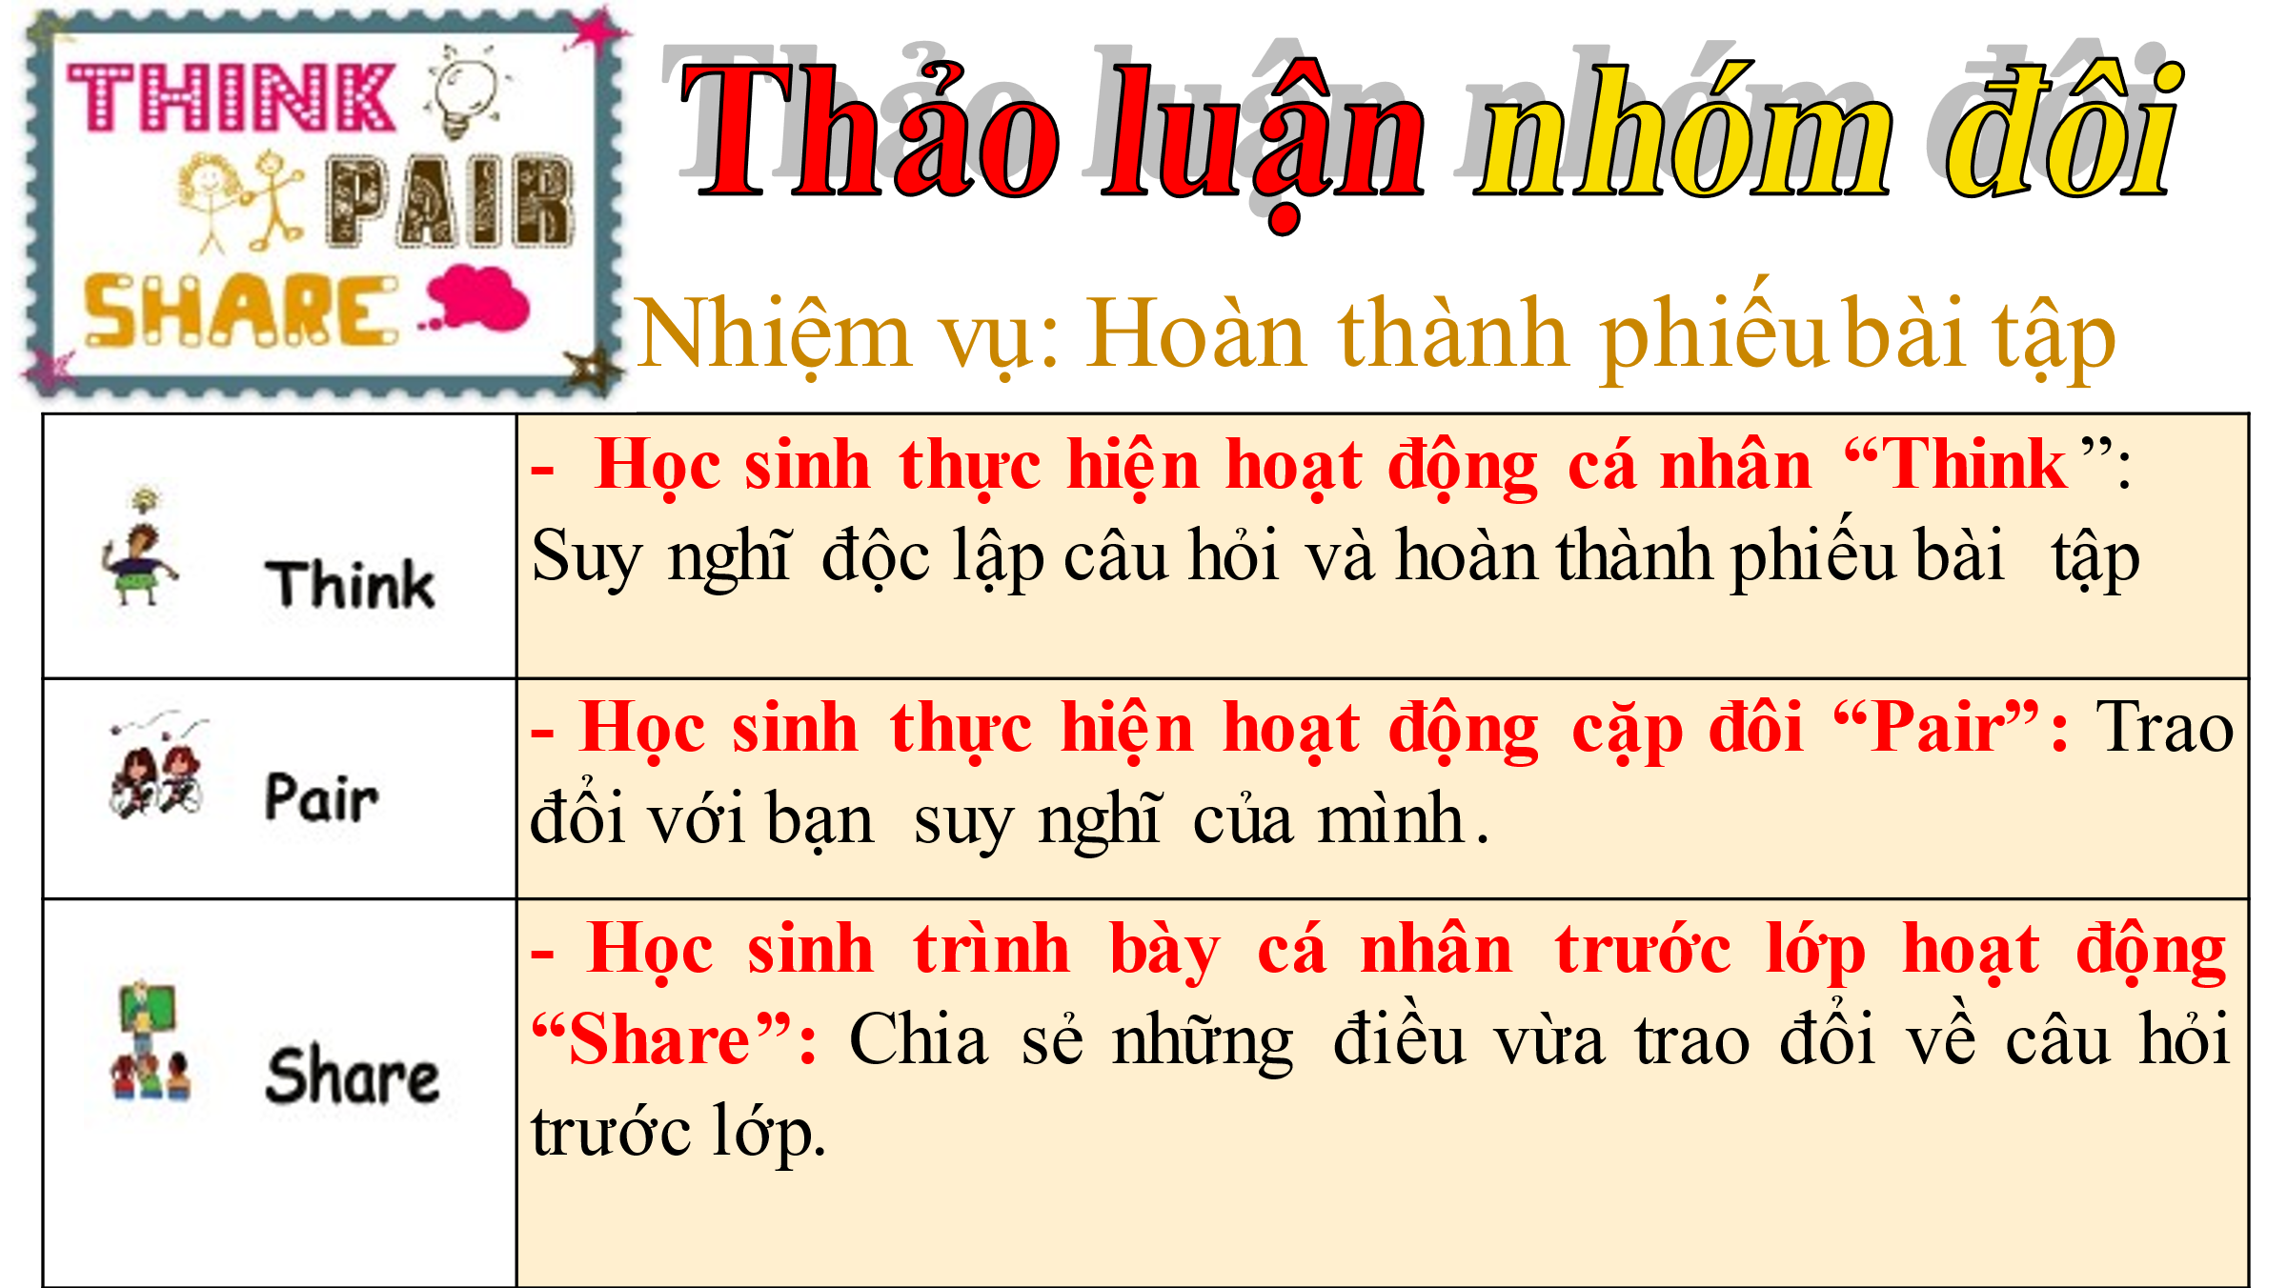  - Em hãy xử lí các tỉnh huống sau:  a. Công ty A kí kết hợp tác với một công ty nước ngoài. Khi các nhân viên của công ty nước ngoài tới làm việc tại Công ty A thì một số nhân viên có ý né tránh tiếp xúc.  Em hãy nhận xét hành vi của một số nhân viên Công ty A. Nếu là đồng nghiệp của các nhân viên này, em sẽ ứng xử như thế nào?  b. M rất thích tìm hiểu về các nền văn hoá khác nhau của các dân tộc trên thế giới. M mong muốn khi có điều kiện sẽ đến nhiều quốc gia để khám phá về văn hoá và giới thiệu những nét đặc sắc của văn hoá Việt Nam.  Em nhận xét gì về sở thích, mong muốn của M?  Theo em, M nên làm gì để thực hiện mong muốn của mình?  Bước 2: Thực hiện nhiệm vụ học tập  - HS làm việc cá nhân, suy nghĩ, hoàn thành nhiệm vụ.  - Với hoạt động nhóm: HS nghe hướng dẫn, chuẩn bị. Các thành viên trong nhóm trao đổi, thống nhất nội dung, hình thức thực hiện nhiêm vụ, cử báo cáo viên, kỹ thuật viên, chuẩn bị câu hỏi tương tác cho nhóm khác.  Bước 3: Báo cáo kết quả và thảo luận  GV:  - Yêu cầu HS lên trình bày, tham gia hoạt động nhóm, trò chơi tích cực.  - Hướng dẫn HS cách trình bày (nếu cần).  HS:  - Trình bày kết quả làm việc cá nhân, nhóm.  - Nhận xét và bổ sung cho nhóm bạn (nếu cần).  Bước 4: Đánh giá kết quả thực hiện nhiệm vụ  - Nhận xét thái độ học tập và kết quả làm việc cá nhân, nhóm của HS.  - GV đưa ra các tiêu chí để đánh giá HS:  + Kết quả làm việc của học sinh.  + Thái độ, ý thức hợp tác nghiêm túc trong khi làm việc.  Gv sửa chữa, đánh giá, chốt kiến thức. | III. Luyện tập  Bài tập 1 :Em đồng ý hay không đồng ý với nhận định nào dưới đây? Vì sao?  - Em đồng ý với nhận định A, D, E bởi vì những nhận định đó được thể hiện ở ý nghĩa, biểu hiện của sự đa dạng của các dân tộc và các nền văn hóa trên thế giới.  - Em không đồng ý với nhận định B, C. Bởi vì các dân tộc thể hiện bản sắc ở rất nhiều phương diện như phương thức sinh hoạt, ngôn ngữ, chữ viết, trang phục, ẩm thực.... không phải chỉ thông qua lễ hội, phong tục, tập quán cổ truyền.  Bài tập 2: Em hãy lấy ví dụ về bản sắc văn hóa của một dân tộc mà em biết và việc tôn trọng bản sắc văn hóa dân tộc đó.  Bài tập 3: Em sẽ làm gì để thể hiện việc tôn trọng sự đa dạng của các dân tộc trong mỗi trường hợp dưới đây?  A. Nếu chứng kiến một số bạn trong lớp có lời nói và hành động thể hiện sự kì thị văn hoá giữa các dân tộc em sẽ:  1. Thông báo cho giáo viên hoặc những người điều hành trong lớp.  2. Đề xuất cho giáo viên hay những người điều hành giảng dạy một cuộc thảo luận về sự đa dân tộc trong lớp.  3. Giải thích cho các bạn hiểu về hậu quả của sự kì thị văn hóa giữa các dân tộc.  B. Nếu thấy bạn của mình nhận xét không đúng về trang phục của các dân tộc khác em sẽ: Giải thích cho các bạn hiểu về hành vi của các bạn là sai, bởi trang phục truyền thống là một biểu trưng của văn hoá, góp phần phản ánh phong tục, tập quán, vẻ đẹp và bản sắc riêng của mỗi dân tộc.  Bài tập 4: Em hãy xử lí các tỉnh huống sau:  a. Hành vi của một số nhân viên Công ty A tránh tiếp xúc với nhân viên của công ty nước ngoài không phải hành vi tốt. Nếu là đồng nghiệp của các nhân viên này, em sẽ ứng xử bằng cách thống nhất và đề nghị họ lập tức thay đổi hành vi của họ để có một môi trường làm việc thân thiện và bền vững.  b. Sở thích và mong muốn của M để khám phá và giới thiệu về văn hoá Việt Nam là rất tích cực và thú vị. Theo em, M nên tự học về văn hóa các nền khác nhau trước khi đi du lịch, tìm hiểu về các biểu tượng văn hoá của quốc gia bạn sẽ đến, và nếu có thể học hỏi một ngôn ngữ của quốc gia đó để tạo kết nối.
4. Hoạt động 4: Vận dụng
a. Mục tiêu:
- Tạo cơ hội cho HS vận dụng kiến thức đã được học vào thực tiễn cuộc sống nhằm phát triển năng lực điều chỉnh hành vi, năng lực giao tiếp và hợp tác
b. Nội dung:
- Hs viết một thông điệp, lập kế hoạch thể hiện sự tôn trọng sự đa dạng của các dân tộc
c. Sản phẩm: Câu trả lời, sản phẩm của học sinh.
d. Tổ chức thực hiện:
* Nội dung 1
Bước 1: Chuyển giao nhiệm vụ học tập:
Hoạt động dự án
- GV chia nhóm lớp, giao nhiệm vụ học tập cho các nhóm:
1. Em cùng các bạn hãy thiết kế báo tường, tập san hoặc làm 1 Video về chủ đề: Tôn trọng sự đa dạng ẩm thực của các dân tộc trên thế giới. ( yêu cầu thông điệp đúng chủ đề, ngắn gọn, sáng tạo, có tính tác động và lan tỏa tới mọi người)
+ Tổ chức cho Hs bình chọn tấm thiệp/ bức tranh/ tập san/ video có thông điệp hay, ấn tượng và thuyết trình trước lớp.
2. Em hãy viết một bài thể hiện ý kiến của mình đối với việc kì thị, phân biệt chủng tộc, văn hóa.
Bước 2: Thực hiện nhiệm vụ học tập
- Các thành viên trong nhóm trao đổi, thống nhất nội dung, hình thức thực hiện nhiêm vụ, cử báo cáo viên. Cử thành viên sắm vai tình huống
Bước 3: Báo cáo kết quả và thảo luận
GV:
- Yêu cầu HS lên trình bày, tham gia hoạt động nhóm tích cực.
- Hướng dẫn HS cách trình bày (nếu cần); giúp đỡ, gợi ý học sinh trong tình huống sắm vai.
HS:
- Trình bày kết quả làm việc cá nhân.
Trao đổi, lắng nghe, nghiên cứu, trình bày nếu còn thời gian
- Nhận xét và bổ sung cho nhóm bạn (nếu cần).
Bước 4: Đánh giá kết quả thực hiện nhiệm vụ
-Yc hs nhận xét câu trả lời.
-Gv sửa chữa, đánh giá, chốt kiến thức.
* Nội dung 2
Bước 1: Chuyển giao nhiệm vụ học tập:
- Gv hướng dẫn Hs lập kế hoạch
* Bước 2: HS thực hiện nhiệm vụ
- HS quan sát, đọc, lắng nghe các yêu cầu để thực hiện nhiệm vụ theo cá nhân
* Bước 3: Báo cáo kết quả thực hiện nhiệm vụ
- Hoàn thành phiếu học tập (trình bày sản phẩm trong giờ học sau)
* Bước 4: Kết luận, nhận định

